Sorbet à la rhubarbe
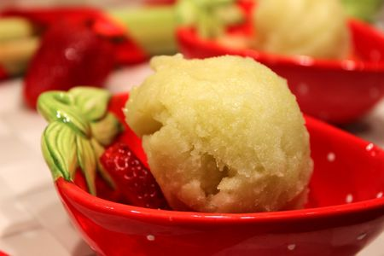
Ingrédients : (pour un litre de sorbet)
- 800 g de rhubarbe (environ 7 branches)
- 250 g de sucre en poudre
- 25 cl d’eau
- 1 citron
- 1 blanc d’œuf
Recette :
Lavez et épluchez la rhubarbe. Coupez-la en petits tronçons.
Faites chauffer l’eau et le sucre dans une casserole. Lorsqu’il est fondu, ajoutez le jus de citron et la rhubarbe. Portez à ébullition pendant 2 minutes.
Laissez refroidir.
Mixez le tout dans un blender, jusqu’à ce que le mélange soit bien lisse. Laissez refroidir pendant au moins 6h au réfrigérateur.
Montez le blanc en neige bien ferme et ajoutez-le délicatement à la préparation, à l’aide d’une maryse.
Faites prendre en sorbetière. Congelez le sorbet encore 2h dans un bac, pour obtenir une consistance plus ferme.
Conseil : Vous pouvez ajouter un peu de cannelle à la préparation.
http://www.evacuisine.fr/

